Aula 7

**Estruturas de Repetição (Parte III)**

|  |  |
| --- | --- |
|  |  |

**[Exercício 48]** Escreva um programa que conte na tela de 1 até 10 usado ‘for’.

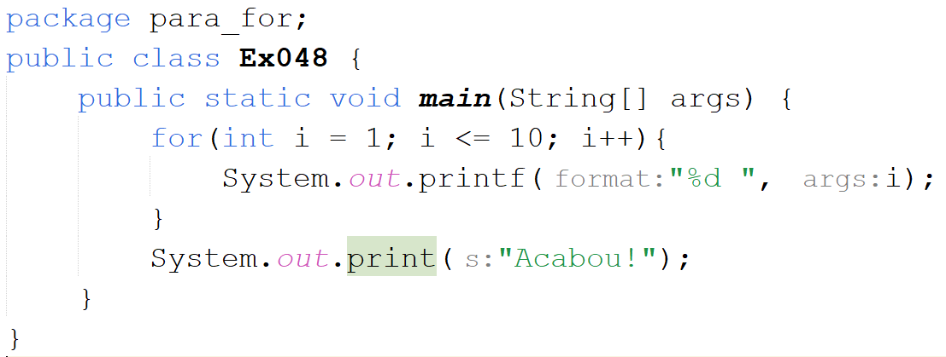

**[Exercício 49]** Escreva um programa que conte na tela de 10 até 1 usado ‘for’.

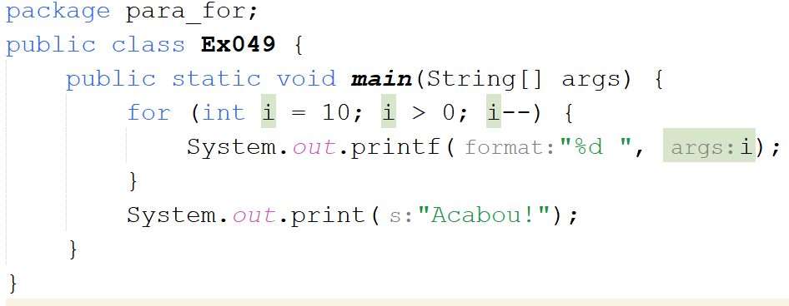

**[Exercício 50]** Escreva um programa que conte na tela de 0 até 50, pulando de 2 em 2.

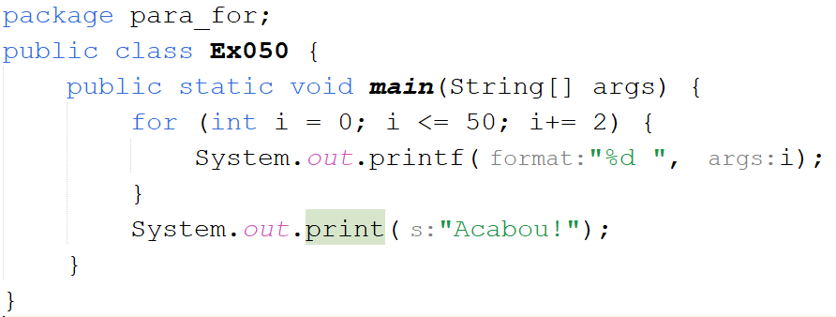

**[Exercício 51]** Escreva um programa que leia um valor e retorne a tábuada desse valor.

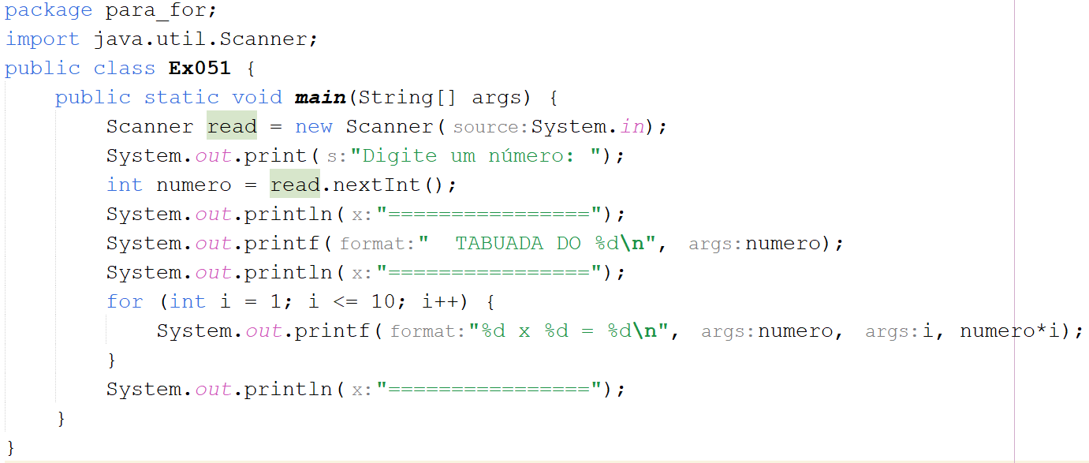

**[Exercício 52]** Escreva um programa que leia um valor de inicio, fim e um passo. Em seguida, mostre a contagem usando esses parametros.

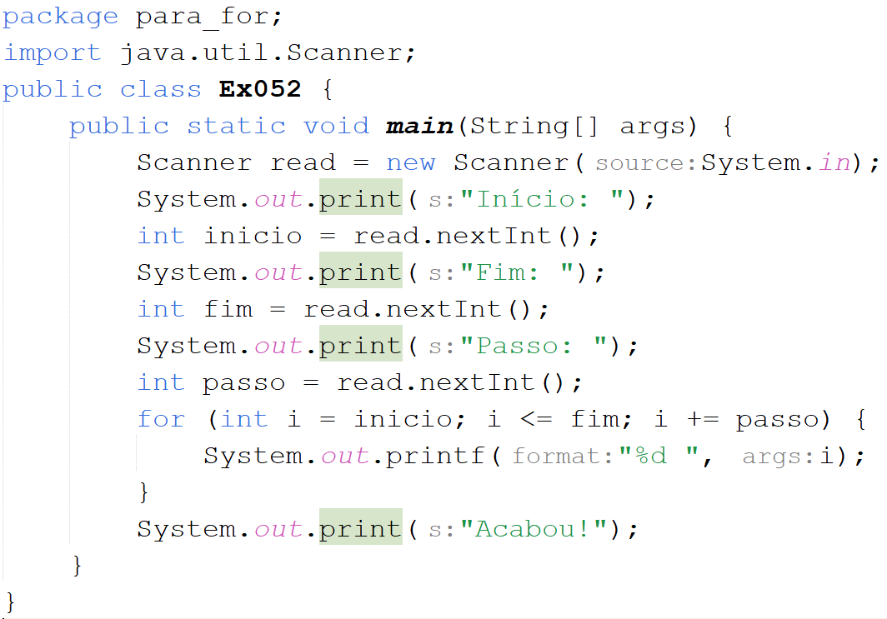

**LAÇOS ANINHADOS**

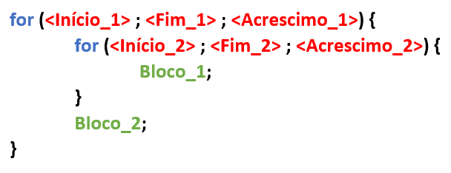

**[Exercício 53]** Escreva um programa que mostre todas as combinações entre os grupos A e B. Sendo A = {1, 2} e B = {1, 2, 3}.

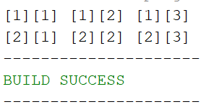

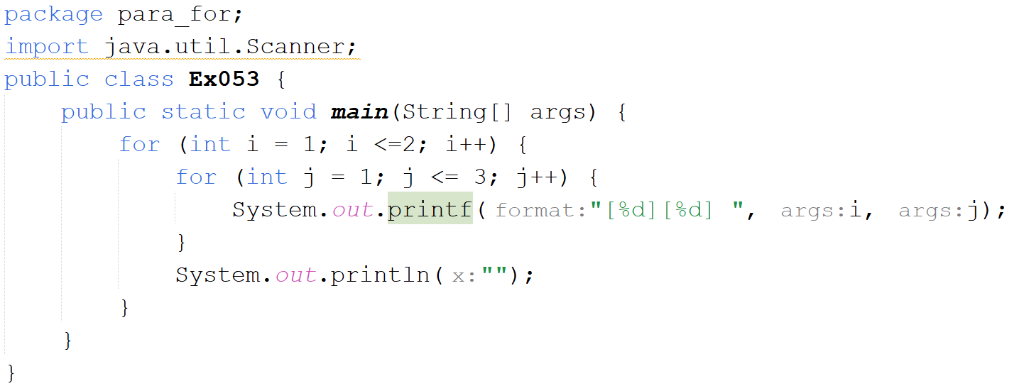

**Prática**

**1)** Desenvolva um programa usando a estrutura “for” que mostre na tela a seguinte contagem: 0 5 10 15 20 25 30 35 40 Acabou!

**2)** Desenvolva um programa usando a estrutura “for”que mostre na tela a seguinte contagem: 100 90 80 70 60 50 40 30 20 10 0 Acabou!

**3)** **[DESAFIO]** Escreva um programa que leia um número qualquer e mostre a tabuada desse número, usando a estrutura “for”. Porém, pergunte se o usuário gostaria de mostrar a tabuáda de outros valores, mostrando-as em seguida.(DICA: Usar o ‘while’).

Ex: Digite um valor: 5

5 x 1 = 5

5 x 2 = 10

5 x 3 = 15 ...

**4)** Faça um programa usando a estrutura “for” que leia um número inteiro positivo e mostre na tela uma contagem de 0 até o valor digitado: Ex: Digite um valor: 9

Contagem: 0, 1, 2, 3, 4, 5, 6, 7, 8, 9, FIM!

**5)** Crie um programa que leia sexo e peso de 8 pessoas, usando a estrutura “for”. No final, mostre na tela:

a) Quantas mulheres foram cadastradas

b) Quantos homens pesam mais de 100Kg

c) A média de peso entre as mulheres

d) O maior peso entre os homens

**6)** **[DESAFIO]** Desenvolva um programa que leia o primeiro termo e a razão de uma PA (Progressão Aritmética), mostrando na tela os 10 primeiros elementos da PA e a soma entre todos os valores da sequência.

**7)** **[DESAFIO]** Faça um programa que mostre os 10 primeiros elementos da Sequência de Fibonacci:

1 1 2 3 5 8 13 21...